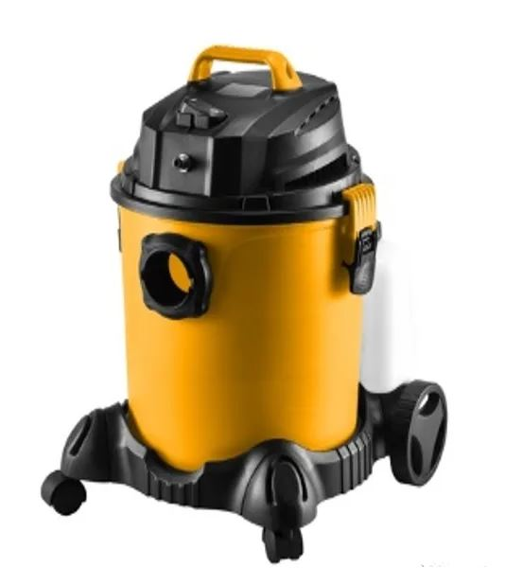
Пылесос для влажной и сухой уборки TOR ZERO ZN-02400

Что это за модель и для каких задач
TOR ZERO ZN-02400 — компактный экстрактор начального уровня с отдельными баками для моющего раствора и откачиваемой жидкости, рассчитанный на химчистку мягкой мебели, салонов авто, ковролина на небольших площадях и локальные пятна. Один турбинный вакуумный мотор, подача раствора через встроенный насос (до ~3 бар), сбор через насадку-экстрактор в бак 20 л. Корпус пластиковый, аппарат на малой тележке с 4 поворотными роликами для мобильности.

Ключевые технические параметры (по совокупности источников)
- Питание: 220 В / 50 Гц; потребляемая мощность вакуумного мотора — 1,2 кВт. +1
- Разрежение (вакуум): до 210 мбар (типично для данного класса; указано у ряда продавцов).
- Воздушный поток: встречаются две величины — ≈57 л/с (≈205 м³/ч) и ≈108 м³/ч (вероятно, различие из-за методики/округления; в тендерах лучше указывать диапазон/обе цифры со ссылкой). +1
- Давление распыления: до 3 бар.
- Баки: грязной воды 20 л, чистого раствора 5 л. +1
- Уровень шума: около 74 дБ(А). avtohimiya161.ru
- Диаметр магистрали/аксессуаров: DN 36 мм (у части продавцов — DN 38 мм; по факту чаще 36 мм, 38 мм встречается как вариант/через адаптер).
- Длина всасывающего шланга: 2 м; длина сетевого кабеля: 4,5 м.
- Масса: 5,4–6 кг (разброс по карточкам). Яндекс Маркет+1

Обоснование стоимости
В бюджетном сегменте этот аппарат закрывает типовые задачи химчистки «точечно» и на малых объектах: один двигатель, простая тележка, минимальный набор аксессуаров → низкая цена владения. При этом есть базовый насос до 3 бар и разрежение порядка 200+ мбар — этого достаточно для диванов/кресел/сидений и локальных пятен в ковролине. В сравнении с европейскими экстракторами 20–30 л, стоимость которых кратно выше, ZN-02400 обеспечивает 60–80 % продуктивности на «легких» задачах при существенно меньших CAPEX, а расходники/запчасти (DN 36, универсальные щетки) — доступные.

Области применения
- Автодетейлинг: сиденья, коврики, потолок-обшивка, багажник.
- ХоРеКа и бытовой сервис: диваны, кресла, ковры в гостиничных номерах/залах ожидания.
- Клининг офисов и небольших площадей: локальные пятна на ковролине, коврики входных групп.

Результат/ценность (количественно)
Примеры расчётов для типовых задач:
- Салон седана (сухая+экстракция): вручную (пульверизатор+щётка+тряпки) 2–3 ч; ZN-02400 — 45–75 мин при одинаковой химии и технологии (разница за счёт механизированного извлечения влаги). Экономия 60–70 % трудовремени на автомобиль; при потоке 4–5 авто/день экономится 5–7 человеко-часов/день. (Соотнесено с параметрами насоса/разрежения/бака.)
- Пятна на ковролине 200–300 м²/офис: локальные пятна (до 10–15 шт.) вручную — 1,5–2,0 ч; с экстрактором — 40–60 мин. Экономия ~50–60 %.
- Остаточная влажность/готовность к эксплуатации: при разрежении порядка 200 мбар и потоке 30–57 л/с остаток влаги вытягивается заметно лучше, чем при ручной «пылеводосос+тряпка», что ускоряет ввод объекта (мебель/ковролин) и снижает риск повторного пятнообразования.

Чем заменяет и сколько рабочих экономит
- Заменяет связку «пульверизатор + щётка + пылеводосос» на 1 экстрактор для большинства мягких поверхностей.
- В одиночку оператор закрывает тот же объём, что обычно требуют 2 человека при ручной методике (один наносит/щеткует, второй собирает), что соответствует экономии ~1 чел.-ед. на «точечной» химчистке при сохранении качества. На потоковых задачах (автосервис, отель) — 0,5–1,0 ставки на смену в зависимости от загрузки. Обоснование — за счёт совмещения операций распыления и всасывания и снижения проходов.

Обучение персонала
- Конфигурация простая: один тумблер насоса/подачи, один — вакуума; базовая техника проходов «влажный проход → 1–2 сухих обратных прохода».
- Типовое первичное обучение — 30–60 мин на оператора + 1–2 часа наставничества на реальном объекте для отработки дозировок и скорости подач. (Соответствует простоте органов управления в карточках продавцов и классу оборудования.)

Конструкция и комплектация
- Шасси/корпус: ударопрочный пластик, 4 поворотных ролика. Бак грязной воды 20 л, бак раствора 5 л, быстрый доступ к баку.
- Вакуумный контур: 1× турбинный мотор 1200 Вт; разрежение ≈210 мбар; магистраль DN 36 мм (иногда указывается DN 38 мм). +1
- Насос: до 3 бар (типовой для сегмента).
- Кабель/шланг: 4,5 м / 2 м.
- Стандартные принадлежности: шланг DN 36 мм, насадка для обивки/экстракции; у части продавцов дополнительно «другие стандартные аксессуары» (конфигурация может варьироваться по партии — важно фиксировать в счёте/Договоре).

Эксплуатация, расходники и сервис
Химия и расходные:
- Нейтральные/щелочные экстракционные составы для текстиля, пеногаситель в бак грязной воды (предотвращение перелива). Регулярная промывка контура раствора чистой водой после смены. (Типовая практика экстракторов.)
Фильтрация и обслуживание:
- Контроль чистоты «фильтр-решётки/сеточки» и уровня пены; периодическая замена щёток двигателя (по ресурсу мотора).
- Уплотнения/клипсы крышки бака, уплотнение окна насадки — расходные позиции.
Проверка насоса/распылителей:
- Раз в 1–3 месяца — съём и замачивание форсунки от накипи/органики; осмотр шланга на перегибы.
Типовые ЗИП/аксессуары:
- Шланг DN 36, насадка для обивки, узкая щелевая, при необходимости напольная экстракционная планка (как доп. опция). (С учётом того, что диаметр и класс запчастей — универсальные для сегмента.)
Все пункты вытекают из стандартной архитектуры и совместимы с заявленными диаметрами/баками/насосом у продавцов модели.

Краткая спецификация (для ТЗ/тендера)
- Тип: экстрактор для химчистки мягкой мебели/ковролина, переносной, на 4 роликах.
- Питание: 220 В, 50 Гц; мощность вакуумного мотора — 1,2 кВт.
- Баки: раствор — 5 л; грязная вода — 20 л.
- Вакуум: до ≈210 мбар; воздушный поток — 30–57 л/с (≈108–205 м³/ч) — указать обе цифры как допустимый диапазон по источникам.
- Давление распыления: до 3 бар.
- Диаметр аксессуаров: DN 36 мм (допускается DN 38 мм по партии/комплектации).
- Кабель/шланг: 4,5 м / 2 м.
- Уровень шума: ~74 дБ(А).
- Масса: 5,4–6 кг.
- Комплектация: шланг DN 36 мм, насадка для обивки, базовые аксессуары
Условия оплаты и поставки:
№ | Наименование Товара и его характеристики  (должно соответствовать тех. документации) | Кол-во | Цена ед-цы с НДС | Сумма  с НДС | Валюта платежа
1 |  |  |  |  | Рубли
2 |  |  |  |  | Рубли
НДС:
Итого с НДС:

Срок поставки Товара или срок отгрузки Товара:
В течении 3-х рабочих дня после поступления денежных средств на расчётный счёт Поставщика.

Условия оплаты:
Предоплата 100 (сто) процентов от стоимости товара указанная в спецификации на основании выставленного счёта от Поставщика. Покупатель производит в течение 3 (трёх) рабочих дней с даты подписания спецификации.
Условия доставки Товара:
Доставка транспортной компанией Деловые Линии до адреса.

